Детское движение: вчера, сегодня, завтра.
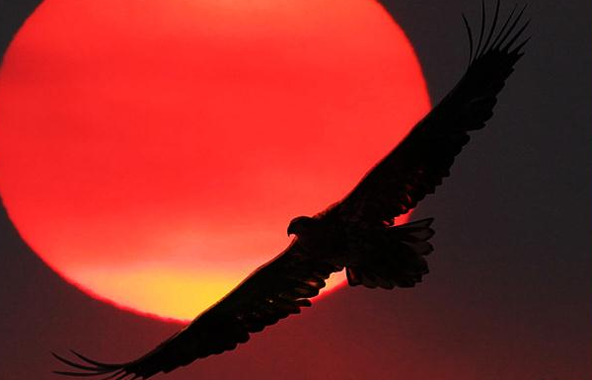
Богата историей наша страна,
Сквозь время свободной остается она.
Орел, расправляясь, машет крылом,
Он знает, что было, что будет потом.
И взгляд устремлен на красный рассвет,
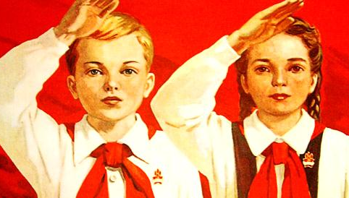
Ему он знаком – это прошлого свет.
Так загорался первый костер,
Алым окрасив советский простор,
Где поклявшись в орлятском кругу
Дети тянули руку ко лбу.
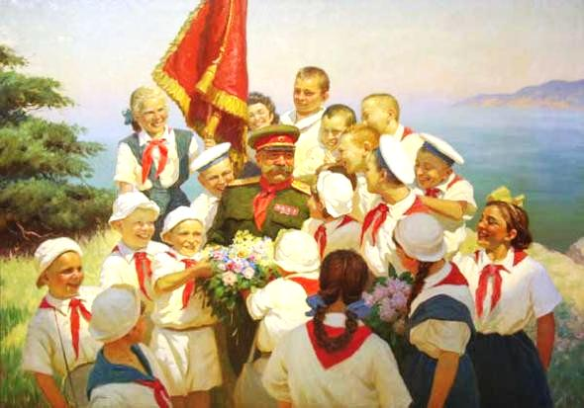
Каждый из них клялся навечно -
Быть готовым помочь безответно,
Первым быть – пионером во всём!
И загорался на шее галстук узлом.
Всё подтверждая своими делами,
Будущее страны дети строили сами.
Но время летит. Из орлятских кругов
Взлетают орлы, только в роли отцов
Ребят молодых, детей девяностых,
Они всё отрицают, и всё у них просто.
И будто потухли костры и пожары,
Что в душах, глазах когда-то пылали.
Казалось, потеряны были года,
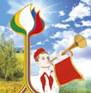
Но в сердце опять зажглась та искра.
Восставший из пепла орел запылал,
И в форме костра крылья собрал,
Новая сила на смену пришла,
В цветочной эмблеме опять расцвела.
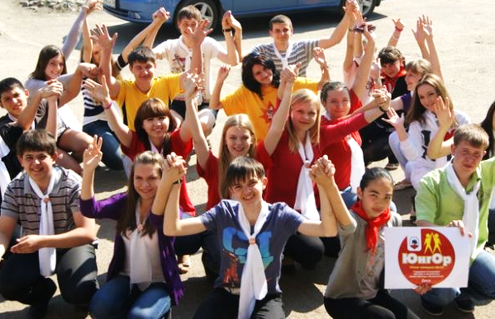
Теперь на груди другие значки,
Другие и галстуки, цели одни!
За Родину, добро и справедливость,
За мир и его неделимость.
Такие разные, но все заодно,
Держась друг за друга, идут все равно.
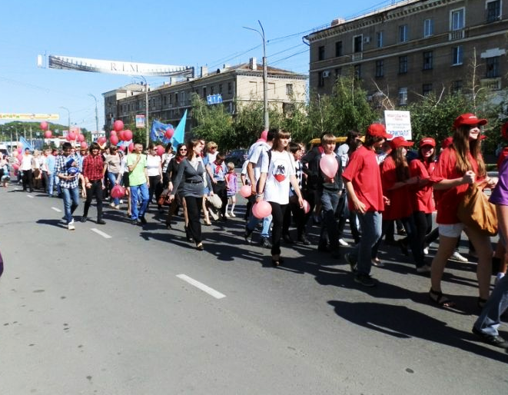
Под флагом союза шагают вперед,
В них дух свободы никогда не умрет.
Они - дети отцов-пионеров,
И сами когда-то станут примером
Для многих ребят с обычных дворов,
С больших и малых родных городов.
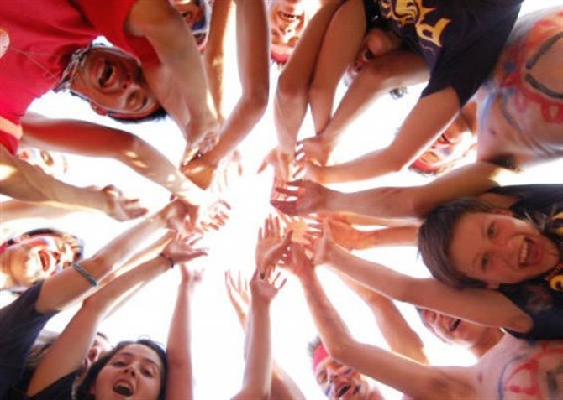
Сейчас наши дети, теряясь во мгле,
Должны отыскать свою роль на земле.
Лишь вместе задачу сможем решить,
Как дальше: стоять или идти.
Детский союз – союз детских сердец,
Равнодушию и злобе положит конец.
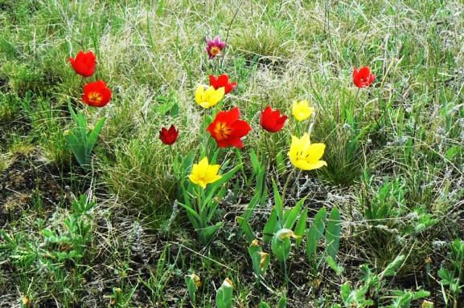
В области, в городе, в каждой школе
Давайте посадим целое поле
Красных тюльпанов – небольших огоньков,
Символ счастья и пионерских костров.
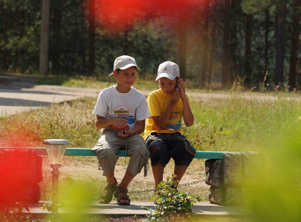
Мы помним нашу историю, чтим,
Мы знаем, в любых делах победим,
Мы знаем дети - будущее страны!
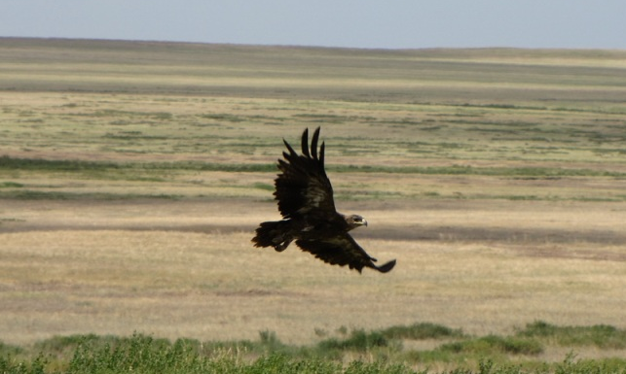
России детские организации нужны!

Над голой степью орел воспарил,
Теперь ему хватит подпитанных сил.
Летит и взирает на вольный простор,
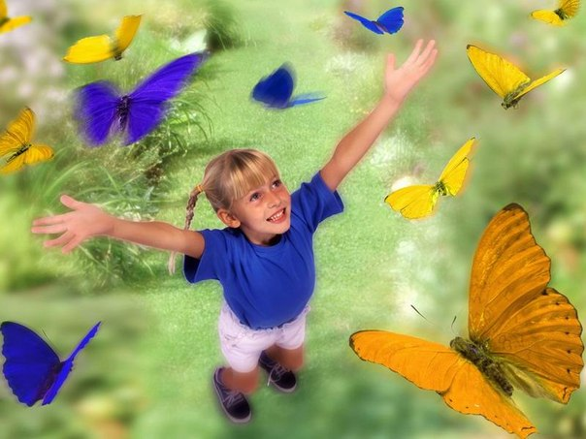
Усеянный мозаикой цветов, как ковер.

Каждый ребенок - каждый цветок,
Растет, раскрываясь, ярко цветет,
Главнейшая задача - их сохранить,
Не дать всё сломать и детство убить.
Орел не спеша парит в облаках,
Как будто он в далеких мечтах.
Он будущее видит и нам не расскажет
И лишь направление гордо укажет:
«Будущее отчасти в ваших руках,
В детских глазах и горячих сердцах».

